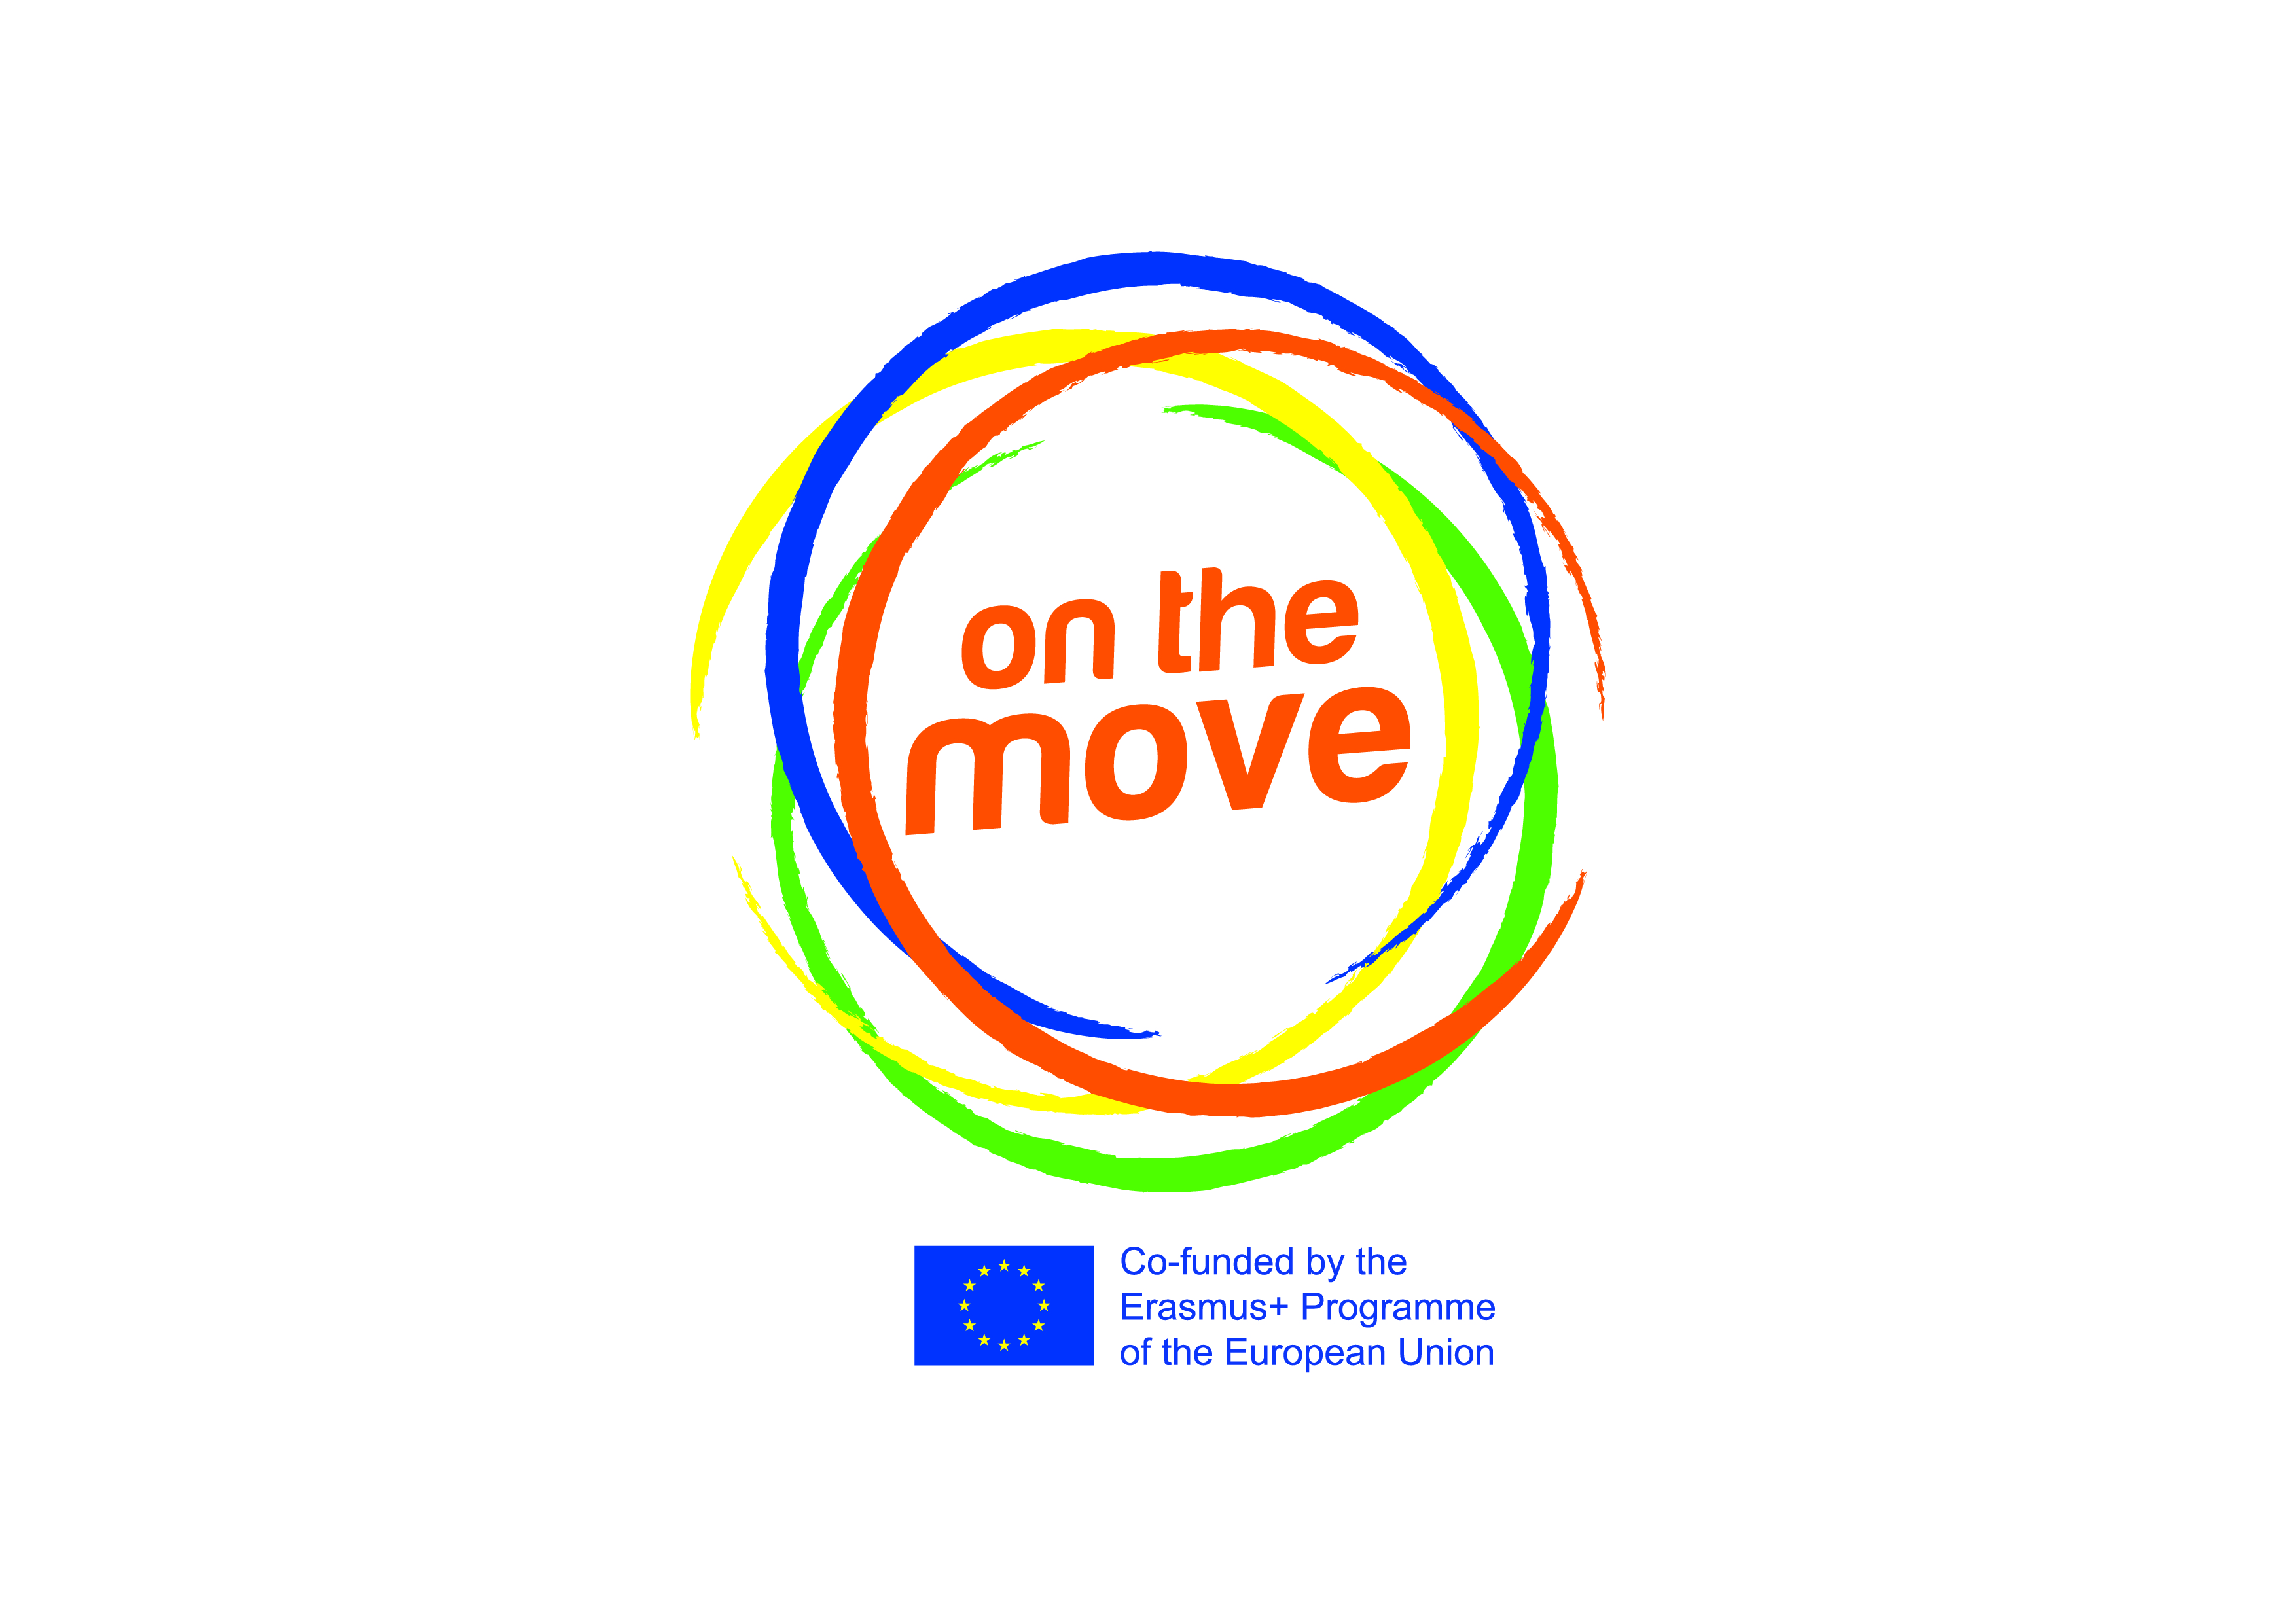
PROJEKT „ON THE MOVE“: Dodatna mogućnost prijave do 22. lipnja!
Čakovec, 20. svibnja 2016.
Interes za sudjelovanje predškolaca i njihovih obitelji u projektu On The Move koji provodi Međimurska županija je iznimno velik, jer mnogi žele iskoristiti mogućnost da svojoj djeci omoguće besplatno polaženje sportskih programa. Interes roditelja djece u dobi od 4 godine do polaska u školu premašuje kapacitet projekta, no u prvom krugu uključivanja u sportske programe uključena su djeca koja su preuhranjena, pretila i bez tjelesne aktivnosti.
U županijskoj bazi podataka su prijavljena djeca i obitelji čije je uključivanje u projekt izvjesno (koji su se prijavili do 11. travnja 2016.), no do 22. lipnja 2016. se pruža mogućnost dodatnih prijava - isključivo preuhranjene i pretile djece. Kako je njihovo angažirano tjelesno kretanje i promjena navika, kod djece i njihovih obitelji u cjelini, primaran cilj projekta On The Move, pozvani su roditelji s područja cijele županije da iskoriste priliku dodatne prijave. Zainteresirani roditelji mogu se poslužiti anketnim upitnikom koji je objavljen na internetskim stranicama Međimurske županije http://medjimurska-zupanija.hr/eu-projekti/on-the-move-cat/ i facebook profilu https://www.facebook.com/onthemove.esport/ te poslati prema uputama navedenim na samom upitniku. Nakon 22. lipnja 2016. u projekt će biti uključena već prijavljena djecu za koju je konstatirano da su normalne težine, ali reducirane tjelesne aktivnosti.
Podsjetimo, projekt se provodi na 4 lokacije: u Čakovcu, Murskom Središću, Nedelišću i Prelogu, a djeca polaze 3 sportska programa tjedno - atletiku, gimnastiku i plivanje. Svakog drugog vikenda održavaju se i obiteljska događanja za aktere projekta, koje organizira partner MSSR „Sport za sve“. Idući obiteljski rekreativni sadržaj najavljen je za nedjelju, 5. lipnja u Marini u Prelogu, a tada će biti održana i prva od 6 kulinarskih radionica predviđenih projektom.
Projekt sufinancira Program Erasmus+ Sport Europske unije, a odvija se također u Portugalu, Slovačkoj, Sloveniji, Velikoj Britaniji i na Malti gdje ga provode partnerske organizacije. Nositelj projekta je Međimurska županija.
Pratite nas na http://medjimurska-zupanija.hr/eu-projekti/on-the-move-cat/ i https://www.facebook.com/onthemove.esport/.

za Međimursku županiju
Aleksandra Ličanin, koordinatorica projekta

